Bremervörde, 20.12.2025 Der Bürgermeister

Inkrafttreten des Bebauungsplans Nr. 1 „Duxbachtal“ – 2. Änderung Bremervörde-Plönjeshausen

Der Rat der Stadt Bremervörde hat in seiner Sitzung am 16.12.2025 die 2. Änderung des Bebauungsplan Nr. 1 „Duxbachtal“ gemäß § 10 Abs. 1 des Baugesetzbuches (BauGB) als Satzung und die Begründung beschlossen.

Der Geltungsbereich der 2. Änderung des Bebauungsplans Nr. 1 ergibt sich aus der nachstehend abgedruckten Übersichtskarte.

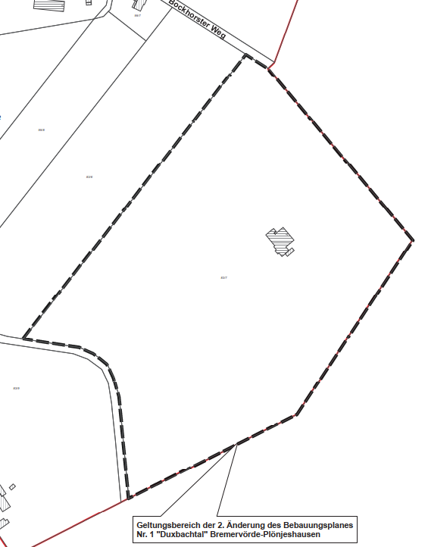

Die 2. Änderung des Bebauungsplans Nr. 1 „Duxbachtal“ tritt gemäß § 10 Abs. 3 BauGB mit dieser Bekanntmachung in Kraft.

Jedermann kann die 2. Änderung des Bebauungsplan Nr. 1 und die Begründung hierzu während der Dienststunden vom Tag der Bekanntmachung an bei der Stadt Bremervörde, Fachbereich Stadtentwicklung und Wirtschaftsförderung, Rathausmarkt 1, 27432 Bremervörde, einsehen und über deren Inhalt Auskunft verlangen.

Es wird darauf hingewiesen, dass
- eine nach § 214 Abs. 1 Satz 1 Nr. 1 bis 3 BauGB beachtliche Verletzung der dort bezeichneten Verfahrens- und Formvorschriften,
- eine unter Berücksichtigung des § 214 Abs. 2 BauGB beachtliche Verletzung der Vorschriften über das Verhältnis des Bebauungsplans und des Flächennutzungsplans und
- nach § 214 Abs. 3 Satz 2 BauGB beachtliche Mängel des Abwägungsvorgangs unbeachtlich werden, wenn sie nicht innerhalb eines Jahres seit dieser Bekanntmachung schriftlich gegenüber der Stadt Bremervörde unter Darlegung des die Verletzung begründenden Sachverhalts geltend gemacht worden sind. Dies gilt entsprechend, wenn Fehler nach § 214 Abs. 2a BauGB beachtlich sind.

Auf die Vorschriften des § 44 Abs. 3 Satz 1 und 2 sowie Abs. 4 BauGB über die Entschädigung von durch die 2. Änderung des Bebauungsplans Nr. 1 „Duxbachtal“ eintretenden Vermögensnachteilen sowie über die Fälligkeit und das Erlöschen entsprechender Entschädigungsansprüche wird hingewiesen.

Diese Bekanntmachung ist ab dem 20.12.2025 auch auf der Internetseite der Stadt Bremervörde unter www.bremervoerde.de in der Rubrik „Bekanntmachungen“ abrufbar.

Bremervörde, den 20.12.2025
Der Bürgermeister

Stadt Bremervörde | Rathausmarkt 1 | 27432 Bremervörde
Tel. 0 47 61 / 987 - 0 | Fax 0 47 61 / 987 - 176 | www.bremervoerde.de

